Armée de Terre : Le véhicule blindé multirôles léger « Serval » a fait connaissance avec le milieu désertique
par Laurent Lagneau · 30 septembre 2022
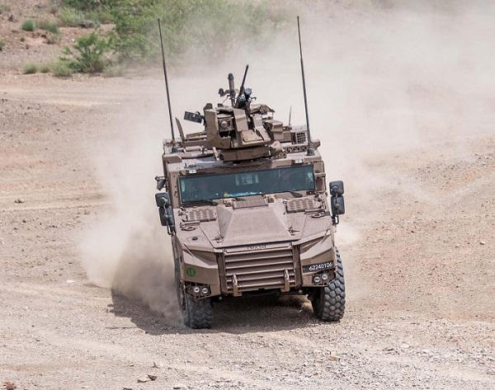
En mai, le Centre d’appui de préparation au combat interarmes – 51e régiment d’infanterie [CAPCIA-51e RI] du Mourmelon a reçu les quatre premiers Véhicules blindés multi rôles légers [VBMR-L] « Serval » qui venaient alors d’être réceptionnés par la Direction générale de l’armement [DGA]. Puis, en juillet, la Section technique de l’armée de Terre [STAT] a pris possession de deux autres exemplaires, en vue de mener des évaluations technico-opérationnelles [EVTO] en milieu désertique.
Sous l’égide de la DGA, le Serval a déjà été éprouvé dans des conditions opérationnelles variées [évolution sur tous les types de terrains, vieillissement accéléré de ses composants, protection contre les mines, chargement à bord d’un A400M, etc]. Mais l’évaluation technico-opérationnelle par temps chaud est quasiment un passage obligé pour tout nouvel équipement mis en service par l’armée de Terre.
La STAT n’aura d’ailleurs pas tardé à mener l’EVTO du Serval. En effet, celle-ci a eu lieu entre le 21 août et le 22 septembre à Djibouti, avec le concours du 5e Régiment interarmes d’Outre- Mer [RIAOM], qui en sera d’ailleurs doté qu’à partir de 2025.
Cela étant, l’armée de Terre n’a pas commenté les résultats de cette évaluation… Si ce n’est qu’elle a souligné que « les tirs réalisés au sud de Djibouti-ville ont confirmé la capacité du Serval à relever le défi de la haute intensité ». Pour rappel, ce blindé est seulement doté d’un tourelleau téléopéré armé d’une mitrailleuse de 12,7 mm ou de 7,62 mm.
Cette EVTO a surtout dû se concentrer sur le comportement des systèmes électroniques du Serval dans un climat chaud, la chaleur étant susceptible de les mettre à rude épreuve. Le VBMR-L est « ultra-connecté, grâce à son système d’information du combat Scorpion [SIC-S] intégré, assurant le partage en temps réel de la situation tactique avec les autres véhicules engagés au combat », rappelle d’ailleurs l’armée de Terre.
Cependant, doté des mêmes systèmes, l’imposant VMBR Griffon [avec ses 24,5 tonnes, soit 7 de plus que le Serval], avait également passé le même type d’évaluation, avant d’être déployé au Mali, dans le cadre de l’opération Barkhane.
Pour rappel, dans le cadre du programme SCORPION, l’armée de Terre devrait disposer d’un total de 978 Serval à l’horizon 2030. Et elle en comptera 70 d’ici la fin de cette année. Ce nouveau blindé équipera « en priorité » la force de réaction rapide de l’échelon national d’urgence étant donné que deux exemplaires peuvent loger dans la soute d’un avion de transport A400M « Atlas ».
S’il peut se décliner en 29 configurations différentes, le Serval sera utilisé comme Véhicule de patrouille blindé [VPB], Noeud de communication tactique [NCT] ainsi que pour des missions de surveillance, de renseignement, de reconnaissance et de guerre électronique.
Photo : armée de Terre

